目录

创业带动就业补贴 2

1. 获取企业列表 2

2.公司详细信息 7

3.人员列表请求 10

4.人员详细信息 12

5.提交人员审核结果请求 18

6.提交公司审核结果请求 18

7.企业回退 19

8.企业回填回退记录 20

9.自动审核企业续期申报人员 21

# 创业带动就业补贴

### 获取企业列表

Url: /inspur/v1/getCompanyList post请求

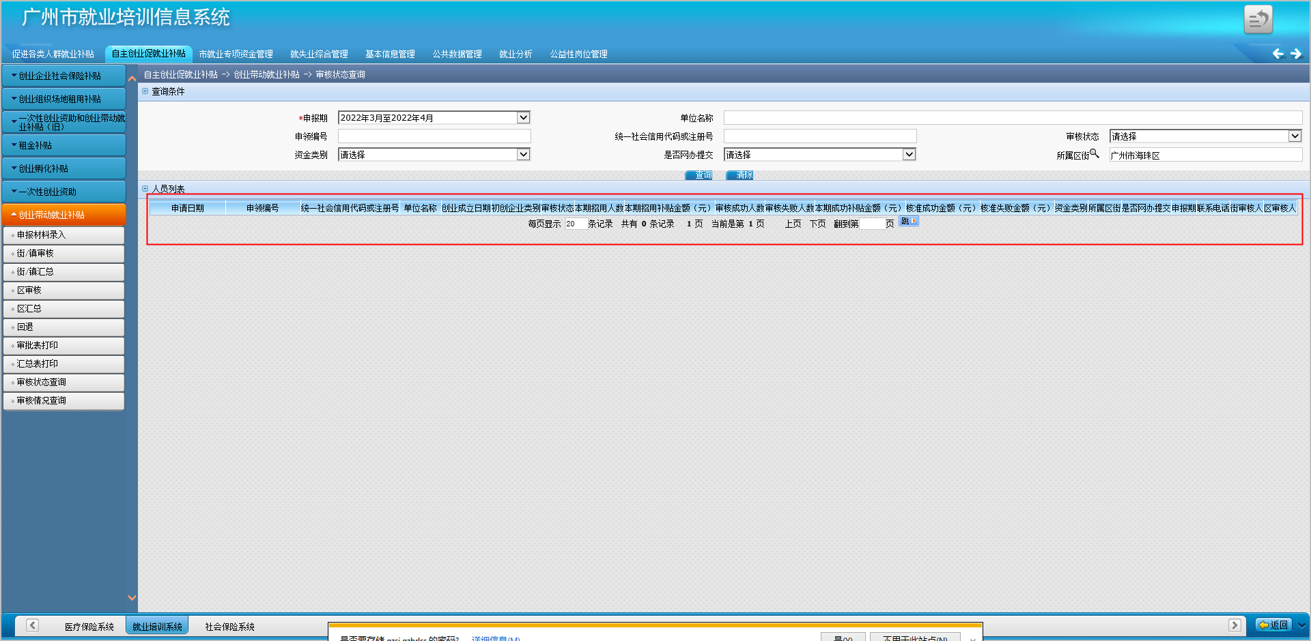

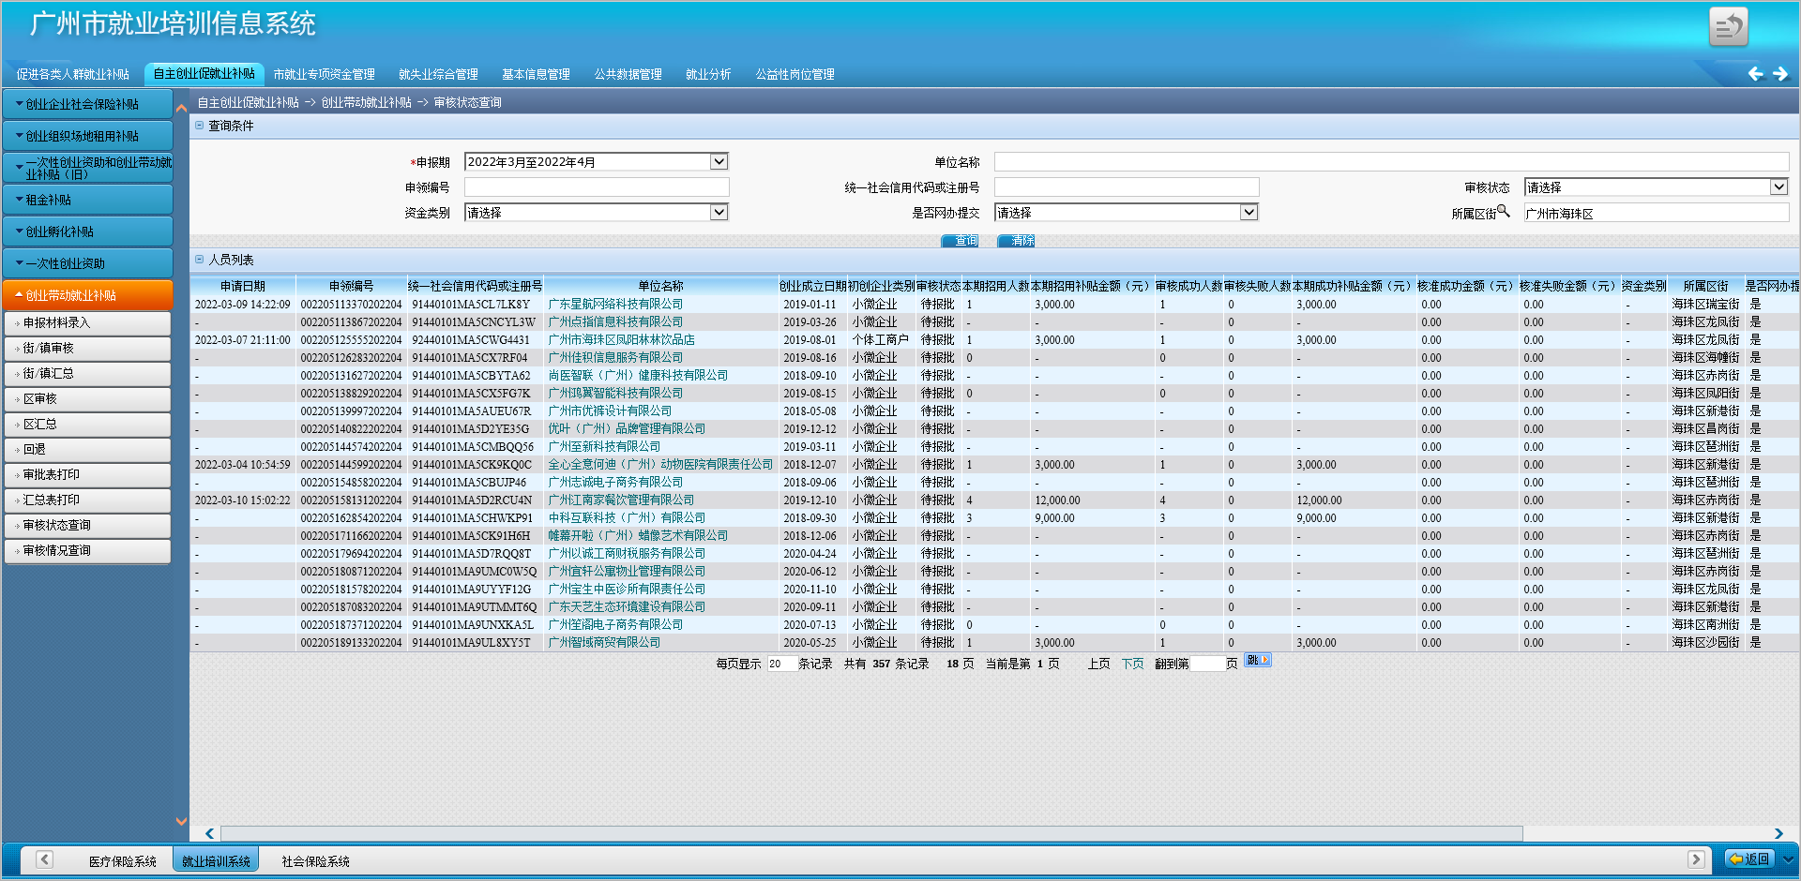

|  |  |  |  |
| --- | --- | --- | --- |
| 请求参数 | 数据类型 | 参数说明 | 备注 |
| e_company_name | string | 公司名称 |  |
| e_declaration_date | string | 申报日期 |  |
| e_street_name | string | 所属街道 |  |
| audit_state | string | 审核状态 |  |
| e_identify_person | string | 审核人 |  |
| page | Object | 页面显示参数 |  |
| -pageNum | int | 页码 |  |
| -pageSize | int | 页面显示个数 |  |

|  |  |  |  |
| --- | --- | --- | --- |
| 返回json数据 | 数据类型 | 参数说明 | 备注 |
| code | int | 响应码 | 成功为200，失败为-1 |
| msg | string | 响应消息 |  |
| data | Json | 响应数据 |  |

{

"code": 200,

"msg": "",

"data": {

"company_list":[

{

"id": "1",

"e_apply_num": "",

"e_declaration_period": "",

"e_declaration_date": "",

"e_quarter_add": "",

"e_socialcredit_code": "",

"e_company_name": "",

"e_register_location": "",

"e_establishment_date": "",

"e_recruits_num": "",

"e_recruits_price": "",

"e_online_processing": "",

"e_company_social_security": "",

"e_company_type": "",

"e_legal_person": "",

"e_ID": "",

"e_manager": "",

"e_manager_phone": "",

"e_company_worktel": "",

"e_bank": "",

"e_bank_company": "",

"e_bank_num": "",

"e_success_count": "",

"e_success_price": "",

"e_cum_count": "",

"e_eco_price_count": "",

"e_cum_price": "",

"e_eco_price": "",

"e_remarks": "",

"e_price_type": "",

"e_first_social_count": "",

"e_second_social_count": "",

"e_is_xwCompany": "",

"e_robot_result": "",

"e_detail": "",

"e_person_result": "",

"e_instructions": "",

"e_identify_person": "",

"e_get_person_state": "",

"e_isPush": "",

"e_addr": "",

"e_street_name": "",

"e_create_time": "",

"e_update_time": ""

},

{

}

],

"page": {

"pageNum": 1,

"pageSize": 10,

"total": 10

}

}

}

企业表具体字段：

|  |  |  |  |  |
| --- | --- | --- | --- | --- |
| cyCompany_info(企业列表) | | | | |
| **字段名** | **字段类型** | **是否可为空** | **字段含义** | **备注** |
| id | int | 否 | id主键 | 自增 |
| e_apply_num | char(255) | 否 | 申领编号 | 例：002204211147202202 |
| e_declaration_period | char(255) | 否 | 申报期 | 例：2022年3月至2022年4月 |
| e_declaration_date | char(255) | 否 | 申请日期 | 申报日期，例：2022-03-07 21:11:00 |
| e_quarter_add | int | 否 | 是否本季度新增 | 是否本季度新增（1/0） |
| e_socialcredit_code |  | 否 | 统一信用代码 | 例：91440101MA9ULCP15P |
| e_company_name |  | f | 单位名称 |  |
| e_register_location | int | 是 | 单位注册地 |  |
| e_establishment_date | char(10) | 是 | 创业成立日期 | 例：2020-05-27 |
| e_recruits_num | Int | False | 本期招用人数 |  |
| e_recruits_price | String(255) | False | 本期招用补贴金额 |  |
| e_online_processing | Boolean | False | 是否网办 |  |
| e_company_social_security | String(255) | False | 单位社保号 |  |
| e_company_type | String(255) | False | 单位类型 |  |
| e_legal_person | String(255) | False | 法定代表人 |  |
| e_ID | String(255) | False | 证件号码 |  |
| e_manager | String(255) | False | 经手人 |  |
| e_manager_phone | String(255) | False | 经手人电话 |  |
| e_company_worktel | String(255) | False | 单位办公电话 |  |
| e_bank | String(255) | False | 开户银行 |  |
| e_bank_company | String(255) | False | 开户名称 |  |
| e_bank_num | String(255) | False | 银行账号 |  |
| e_bank_type | String(255) | true | 银行类别 |  |
| e_bank_code | String(255) | true | 银行行号 |  |
| e_success_count | Int | False | 本期成功人数 |  |
| e_success_price | String(255) | False | 本期成功补贴金额 |  |
| e_failure_count | Int | False | 本期失败人数 |  |
| e_success_price | String(255) | False | 本期失败补贴金额 |  |
| e_cum_count | Int | False | 累计招用人数 |  |
| e_eco_price_count | Int | False | 其中省资金招用人数 |  |
| e_cum_price | String(255) | False | 累计招用补贴金额 |  |
| e_eco_price | String(255) | False | 其中省资金招用补贴金额 |  |
| e_remarks | String(255) | True | 备注 |  |
| e_price_type | String(255) | True | 资金类别 |  |
| e_agent | String(255) | True | 经办人 |  |
| e_handling_date | String(255) | True | 经办日期 |  |
| e_handling_location | String(255) | True | 经办机构 |  |
| e_first_social_count | Int | True | 企业第一个月参保人数 |  |
| e_second_social_count | Int | True | 企业第二个月参保人数 |  |
| e_is_xwCompany | Int | True | 是否小微企业 |  |
| e_search_location | String(255) | True | 查询企业地址 |  |
| e_robot_result | Boolean | True | 机器人预审结果 |  |
| e_detail | String(1000) | True | 预审详情 |  |
| e_person_result | Boolean | True | 人员审核结果 |  |
| e_instructions | String(1000) | True | 审核说明 |  |
| e_identify_person | String(255) | True | 审核人 |  |
| e_get_person_state | Boolean | True | 抓取单位人员数据状态 | 默认False |
| e_isPush | Boolean | False | 是否推送，根据此字段向明动推送数据 | 默认False |
| e_addr | String(255) | True | 企业地址 |  |
| e_street_name | String(255) | True | 所属街道 |  |
| e_create_time | DateTime | False | 创建时间 | func.now() |
| e_update_time | TIMESTAMP | False | 更新时间 |  |
|  |  |  |  |  |

例:

Request url:

[http://localhost:5000/inspur/v1/companyList](http://localhost:5000/api/v1/companyList)

Query String Parameters:

{

"e_apply_season":"",

"e_company_name":"",

”e_street_name”:””,

“audit_state”:””,

“e_identify_person”:””,

"page": {

"pageNum": 1,

"pageSize": 2

},

"token": "null"

}

### 2.公司详细信息

url: /inspur/v1/companyinfo get 请求

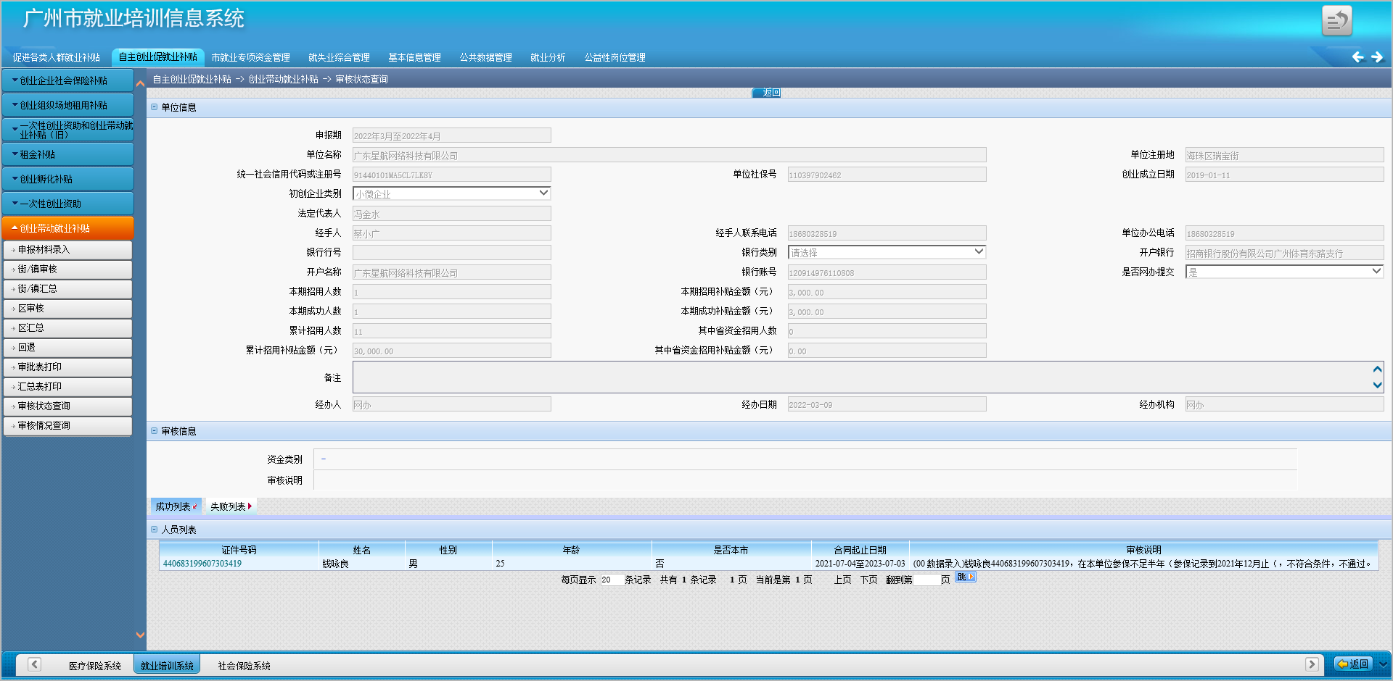

|  |  |  |  |
| --- | --- | --- | --- |
| 请求参数 | 数据类型 | 参数说明 | 备注 |
| e_apply_num | string | 申报编号 |  |

返回值：

|  |  |  |  |
| --- | --- | --- | --- |
| 返回json数据 | 数据类型 | 参数说明 | 备注 |
| code | int | 响应码 | 成功为0，失败为-1 |
| msg | string | 响应消息 |  |
| data | object | 公司详细信息 |  |
| -data | list | 公司详细信息字段列表 |  |

例:

Request url:

[http://localhost:5000/inspur/v1/companyInfo?apply_num=2](http://localhost:5000/api/v1/companyInfo?apply_num=2)

|  |  |  |  |  |
| --- | --- | --- | --- | --- |
| cyCompany_info(企业列表) | | | | |
| **字段名** | **字段类型** | **是否可为空** | **字段含义** | **备注** |
| id | int | 否 | id主键 | 自增 |
| e_apply_num | char(255) | 否 | 申领编号 | 例：002204211147202202 |
| e_declaration_period | char(255) | 否 | 申报期 | 例：2022年3月至2022年4月 |
| e_declaration_date | char(255) | 否 | 申请日期 | 申报日期，例：2022-03-07 21:11:00 |
| e_quarter_add | int | 否 | 是否本季度新增 | 是否本季度新增（1/0） |
| e_socialcredit_code |  | 否 | 统一信用代码 | 例：91440101MA9ULCP15P |
| e_company_name |  | f | 单位名称 |  |
| e_register_location | int | 是 | 单位注册地 |  |
| e_establishment_date | char(10) | 是 | 创业成立日期 | 例：2020-05-27 |
| e_recruits_num | Int | False | 本期招用人数 |  |
| e_recruits_price | String(255) | False | 本期招用补贴金额 |  |
| e_online_processing | Boolean | False | 是否网办 |  |
| e_company_social_security | String(255) | False | 单位社保号 |  |
| e_company_type | String(255) | False | 单位类型 |  |
| e_legal_person | String(255) | False | 法定代表人 |  |
| e_ID | String(255) | False | 证件号码 |  |
| e_manager | String(255) | False | 经手人 |  |
| e_manager_phone | String(255) | False | 经手人电话 |  |
| e_company_worktel | String(255) | False | 单位办公电话 |  |
| e_bank | String(255) | False | 开户银行 |  |
| e_bank_company | String(255) | False | 开户名称 |  |
| e_bank_num | String(255) | False | 银行账号 |  |
| e_bank_type | String(255) | true | 银行类别 |  |
| e_bank_code | String(255) | true | 银行行号 |  |
| e_success_count | Int | False | 本期成功人数 |  |
| e_success_price | String(255) | False | 本期成功补贴金额 |  |
| e_failure_count | Int | False | 本期失败人数 |  |
| e_success_price | String(255) | False | 本期失败补贴金额 |  |
| e_cum_count | Int | False | 累计招用人数 |  |
| e_eco_price_count | Int | False | 其中省资金招用人数 |  |
| e_cum_price | String(255) | False | 累计招用补贴金额 |  |
| e_eco_price | String(255) | False | 其中省资金招用补贴金额 |  |
| e_remarks | String(255) | True | 备注 |  |
| e_price_type | String(255) | True | 资金类别 |  |
| e_agent | String(255) | True | 经办人 |  |
| e_handling_date | String(255) | True | 经办日期 |  |
| e_handling_location | String(255) | True | 经办机构 |  |
| e_first_social_count | Int | True | 企业第一个月参保人数 |  |
| e_second_social_count | Int | True | 企业第二个月参保人数 |  |
| e_is_xwCompany | Int | True | 是否小微企业 |  |
| e_search_location | String(255) | True | 查询企业地址 |  |
| e_robot_result | Boolean | True | 机器人预审结果 |  |
| e_detail | String(1000) | True | 预审详情 |  |
| e_person_result | Boolean | True | 人员审核结果 |  |
| e_instructions | String(1000) | True | 审核说明 |  |
| e_identify_person | String(255) | True | 审核人 |  |
| e_get_person_state | Boolean | True | 抓取单位人员数据状态 | 默认False |
| e_isPush | Boolean | False | 是否推送，根据此字段向明动推送数据 | 默认False |
| e_addr | String(255) | True | 企业地址 |  |
| e_street_name | String(255) | True | 所属街道 |  |
| e_create_time | DateTime | False | 创建时间 | func.now() |
| e_update_time | TIMESTAMP | False | 更新时间 |  |
|  |  |  |  |  |

### 3.人员列表请求

url: /inspur/v1/approvedList post 请求

|  |  |  |  |
| --- | --- | --- | --- |
| 请求参数 | 数据类型 | 参数说明 | 备注 |
| e_apply_num | string | 申领编号 |  |
| r_local_type | string | 列表类型 | 1为成功列表，0为失败列表，2为待审核列表 |
| page | Object | 页面显示参数 |  |
| -pageNum | int | 页码 | 默认是1 |
| -pageSize | int | 页面显示个数 | 默认是10 |

|  |  |  |  |
| --- | --- | --- | --- |
| 返回json数据 | 数据类型 | 参数说明 | 备注 |
| code | int | 响应码 | 成功为200，失败为-1 |
| msg | string | 响应消息 |  |
| data | object | 人员列表信息 |  |
| -data | list | 人员列表 |  |
| page | Object | 页面显示参数 |  |
| -pageNum | int | 页码 |  |
| -pageSize | int | 页面显示个数 |  |
| -total | int | 总数 |  |

例:

Request url:

[http://localhost:5000/inspur/v1/approvedList](http://localhost:5000/api/v1/approvedList)

Query String Parameters:

{

"e_apply_num":"1",

"r_local_type":"2",

"page":

{

"pageNum": 1,

"pageSize": 2

},

"token": "null"

}

|  |  |  |  |  |
| --- | --- | --- | --- | --- |
| cyPerson_info(人员信息) | | | | |
| **字段名** | **字段类型** | **是否可为空** | **字段含义** | **备注** |
| id | Int | True | 自增 |  |
| r_apply_num | String(255) | False | 申领编号，关联企业 |  |
| r_ID | String(255) | False | 证件号码 |  |
| r_name | String(255) | False | 姓名 |  |
| r_sex | String(255) | False | 性别 |  |
| r_age | String(255) | False | 年龄 |  |
| r_provinces | String(255) | False | 是否省市 |  |
| r_company_name | String(255) | False | 单位名称 |  |
| r_contract_date | String(255) | False | 合同起止日期 |  |
| r_local_type | String(255) | False | 人员所在列表 |  |
| r_ID_type | String(255) | False | 证件类型 |  |
| r_passnum | String(255) | True | 通行证号码 |  |
| r_social_num | String(255) | False | 个人社保号 |  |
| r_contract_start_date | String(255) | False | 合同开始日期 |  |
| r_contract_end_date | String(255) | False | 合同结束日期 |  |
| r_instructions | String(1000) | True | 审核说明 |  |
| r_remarks | String(255) | True | 备注 |  |
| r_agent | String(255) | True | 经办人 |  |
| r_handling_date | String(255) | True | 经办日期 |  |
| r_handling_location | String(255) | True | 经办机构 |  |
| r_robot_result | Boolean | True | 机器人预审结果 |  |
| r_detail | String(1000) | True | 预审详情 |  |
| r_person_result | Boolean | True | 人员审核结果 |  |
| r_person_detail | Boolean, | True | 人员详情信息是否齐全 |  |
| r_person_remark | String(255) | False | 人员审核说明 |  |
| r_identify_person | String(255) | True | 审核人 | 例：张三 |
| r_identify_date | String(255) | True | 审核时间 | 例：2022-02-07 |
| r_identify_location | String(255) | True | 审核机构 | 例：  海珠区就业服务管理中心 |
| r_create_time | DateTime | False | 创建时间 |  |
| r_update_time | TIMESTAMP | False | 更新时间 |  |

### 4.人员详细信息

url: /inspur/v1/personInfo get请求

|  |  |  |  |
| --- | --- | --- | --- |
| 请求参数 | 数据类型 | 参数说明 | 备注 |
| r_apply_num | string | 申报编号 |  |
| r_ID | string | 人员身份证id |  |
| r_local_type | int | 人员所在列表 | 0 表示失败  1 表示成功  2 表示预审 |

返回值：

|  |  |  |  |
| --- | --- | --- | --- |
| 返回json数据 | 数据类型 | 参数说明 | 备注 |
| code | int | 响应码 | 成功为0，失败为-1 |
| msg | string | 响应消息 |  |
| data | object | 公司详细信息 |  |
| ID_list | list | 对应所在列表的所有人员ID |  |
| companyInfoData | list | 公司详细信息字段列表 |  |
| personInfoData | list | 人员详细信息字段列表 |  |
| cyAllowanceInfoData | list | 个人补贴享受情况列表 |  |
| recordInfoData | list | 就业登记信息字段列表 |  |
| socialPayInfoData | list | 社保缴纳信息字段列表 |  |
| CompanyPreditResult | dict | 企业信息预审结果 |  |
| PersonPreditResult | dict | 人员信息预审结果 |  |

例:

Request url:

[http://localhost:5000/inspur/v1/personInfo?r_apply_num=1&&r_ID=3](http://localhost:5000/api/v1/personInfo?apply_num=1&&id=3)

{

‘CompanyPreditResult’:

{

‘robot_result’:0,

’robot_detail’:{

‘通过原因’:[‘企业地址不在广州市’,],

‘不通过原因’:[‘企业法人与查询结果一致’,]

}

},

‘PersonPreditResult’:

{

‘robot_result’:0,

’robot_detail’:{

‘通过原因’:[‘企业地址不在广州市’,],

‘不通过原因’:[‘企业法人与查询结果一致’,]

}

}

}

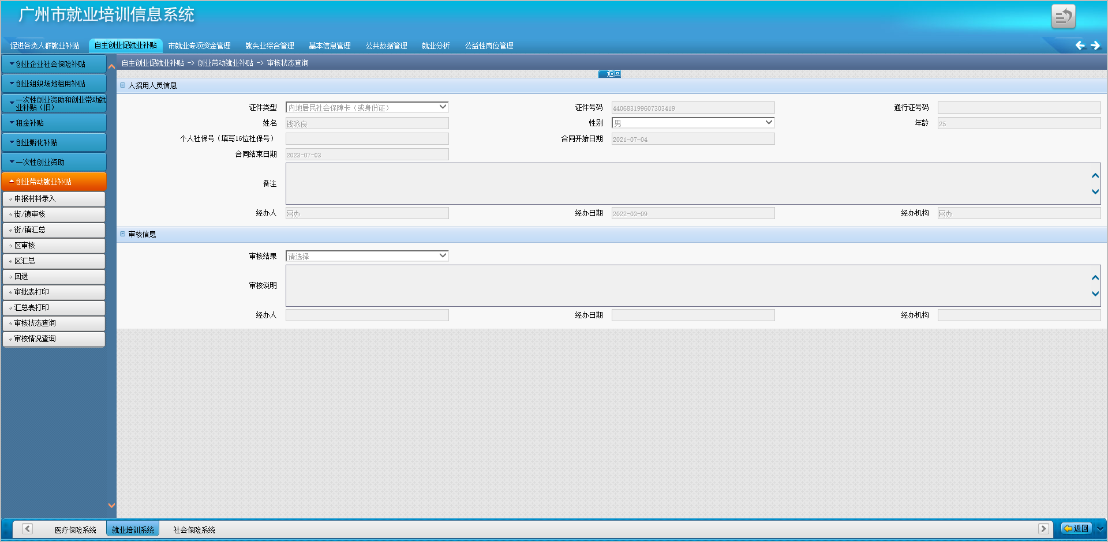

人员信息表：

|  |  |  |  |  |
| --- | --- | --- | --- | --- |
| cyPerson_info(人员信息) | | | | |
| **字段名** | **字段类型** | **是否可为空** | **字段含义** | **备注** |
| id | Int | True | 自增 |  |
| r_apply_num | String(255) | False | 申领编号，关联企业 |  |
| r_ID | String(255) | False | 证件号码 |  |
| r_name | String(255) | False | 姓名 |  |
| r_sex | String(255) | False | 性别 |  |
| r_age | String(255) | False | 年龄 |  |
| r_provinces | String(255) | False | 是否省市 |  |
| r_company_name | String(255) | False | 单位名称 |  |
| r_contract_date | String(255) | False | 合同起止日期 |  |
| r_local_type | String(255) | False | 人员所在列表 |  |
| r_ID_type | String(255) | False | 证件类型 |  |
| r_passnum | String(255) | True | 通行证号码 |  |
| r_social_num | String(255) | False | 个人社保号 |  |
| r_contract_start_date | String(255) | False | 合同开始日期 |  |
| r_contract_end_date | String(255) | False | 合同结束日期 |  |
| r_instructions | String(1000) | True | 审核说明 |  |
| r_remarks | String(255) | True | 备注 |  |
| r_agent | String(255) | True | 经办人 |  |
| r_handling_date | String(255) | True | 经办日期 |  |
| r_handling_location | String(255) | True | 经办机构 |  |
| r_robot_result | Boolean | True | 机器人预审结果 |  |
| r_detail | String(1000) | True | 预审详情 |  |
| r_person_result | Boolean | True | 人员审核结果 |  |
| r_person_detail | Boolean, | True | 人员详情信息是否齐全 |  |
| r_person_remark | String(255) | False | 人员审核说明 |  |
| r_identify_person | String(255) | True | 审核人 | 例：张三 |
| r_identify_date | String(255) | True | 审核时间 | 例：2022-02-07 |
| r_identify_location | String(255) | True | 审核机构 | 例：  海珠区就业服务管理中心 |
| r_create_time | DateTime | False | 创建时间 |  |
| r_update_time | TIMESTAMP | False | 更新时间 |  |

就业登记信息表：

|  |  |  |  |  |
| --- | --- | --- | --- | --- |
| cyRecord_info(就业登记信息) | | | | |
| **字段名** | **字段类型** | **是否可为空** | **字段含义** | **备注** |
| id | Int | True | 自增 |  |
| c_accept_batch | String(255) | False | 受理批次 |  |
| c_company_name | String(255) | False | 单位名称 |  |
| c_ID | String(255) | False | 公民身份证号码关联人员信息的证件号码 |  |
| c_name | String(255) | False | 姓名 |  |
| c_sex | String(255) | False | 性别 |  |
| c_birth | String(255) | False | 出生日期 |  |
| c_degree | String(255) | False | 文化程度 |  |
| c_population | String(255) | False | 户口性质 |  |
| c_location | String(255) | False | 户口所在地 |  |
| c_register_type | String(255) | False | 登记类别 |  |
| c_contract_start_date | String(255) | True | 合同始期 |  |
| c_contract_end_date | String(255) | True | 合同终期 |  |
| c_relieve_date | String(255) | True | 解除合同日期 |  |
| c_register_date | String(255) | False | 登记日期 |  |
| c_isapply | String(255) | False | 是否已申领就业创业证 |  |
| c_date_source | String(255) | False | 数据来源 |  |

社保缴纳信息：cySocialPay_info

|  |  |  |  |  |
| --- | --- | --- | --- | --- |
| cySocialPay_info(社保缴纳信息) | | | | |
| **字段名** | **字段类型** | **是否可为空** | **字段含义** | **备注** |
| id | Int | False | 自增 |  |
| s_ID | String(255) | False | 公民身份证号码 关联人员信息的证件号码 |  |
| s_pay_date | String(255) | False | 投保日期 |  |
| s_old_base | String(255) | False | 养老缴费基数 |  |
| s_medical_base | String(255) | True | 医疗缴费基数 |  |
| s_old_insur | String(255) | False | 个人养老保险 |  |
| s_unemploy_insur | String(255) | False | 个人失业保险 |  |
| s_injury_insur | String(255) | False | 个人工伤保险 |  |
| s_medical_insur | String(255) | False | 个人医疗保险 |  |
| s_c_old_insur | String(255) | False | 单位养老保险 |  |
| s_c_unemploy_insur | String(255) | False) | 单位失业保险 |  |
| s_c_injury_insur | String(255) | False | 单位工伤保险 |  |
| s_c_medical_insur | String(255) | False | 单位医疗保险 |  |
| s_c_disease_insur | String(255) | False | 单位重大疾病保险 |  |
| s_c_birth_insur | String(255) | False | 单位生育保险 |  |
| s_social_num | String(255) | False | 个人社保号(社保) |  |
| s_social_c_num | String(255) | False | 单位社保号（社保) |  |
| s_social_c_name | String(255) | False | 单位名称(社保) |  |
| s_social_credit_num | String(255) | False | 社会统一信用代码(社保) |  |
| s_medical_num | String(255) | False | 个人社保号医保) |  |
| s_medical_c_num | String(255) | False | 单位社保号医保) |  |
| s_medical_c_name | String(255) | False | 单位名称(医保) |  |
| s_medical_credit_num | String(255) | False | 社会统一信用代码(医保) |  |

|  |  |  |  |  |
| --- | --- | --- | --- | --- |
| cyAllowance_info(个人补贴享受情况) | | | | |
| **字段名** | **字段类型** | **是否可为空** | **字段含义** | **备注** |
| id | Int | False | 自增 |  |
| a_apply_date | String(255) | False | 申报期 |  |
| a_apply_num | String(255) | False | 申领编号 |  |
| a_name | String(255) | False | 法定代表人 |  |
| a_ID | String(255) | False | 法人证件号码，关联人员信息的证件号码 |  |
| a_sex | String(255) | False | 性别 |  |
| a_age | Int | False | 年龄 |  |
| a_isCity | String(255) | False | 是否本市 |  |
| a_contract_date | String(255) | False | 合同起止日期 |  |
| a_company_name | String(255) | False | 企业名称 |  |
| a_register_num | String(255) | False | 统一社会信用代码 |  |
| a_setUp_date | String(255) | False | 创业成立时间 |  |
| a_belong | String(255) | False | 所属区街 |  |
| a_audit | String(255) | False | 操作人 |  |
| a_audit_state | String(255) | False | 审核状态 |  |
| a_approval_date | String(255) | False | 核准日期 |  |
| a_isDelete | String(255) | False | 是否有删除标识 |  |
|  |  |  |  |  |

### 5.提交人员审核结果请求

url: /inspur/v1/approvedPerson post 请求

|  |  |  |  |  |
| --- | --- | --- | --- | --- |
| 请求参数 |  | 数据类型 | 参数说明 | 备注 |
| r_apply_num |  | string | 申领编号 |  |
| r_ID |  | string | 人员id |  |
| content |  | Object | 审批结果 |  |
| - approval_result |  | int | 审批结果 | 1为成功，0为失败 |
| - approval_person |  | string | 审批经办人 |  |
| -approval_comment |  | string | 审批详情 |  |
| - approval_time |  | datetime | 审批时间 | xxxx-xx-xx |

返回值：

|  |  |  |  |
| --- | --- | --- | --- |
| 返回json数据 | 数据类型 | 参数说明 | 备注 |
| code | int | 响应码 | 成功为0，失败为-1 |
| msg | string | 响应消息 |  |
| data | string |  | 默认为None |

例:

Request url:

[http://localhost:5000/inspur/v1/approvedPerson](http://localhost:5000/api/v1/approvedPerson)

Query String Parameters:

{

"r_apply_num":"0003030910862021-10",

"r_ID":"440103197201050927",

"content":{

"approval_result":1,

"approval_person": "w",

"approval_comment": "审核通过",

"approval_area": "白云区",

"approval_time": "2021-04-16"

},

"token": "null"

}

### 6.提交公司审核结果请求

url: /inspur/v1/approvedCompany post 请求

|  |  |  |  |
| --- | --- | --- | --- |
| 请求参数 | 数据类型 | 参数说明 | 备注 |
| e_apply_num | list | 申领编号列表 |  |
| content | Object | 审批结果 |  |
| - approval_result | int | 审批结果 | 1为成功，0为失败 |
| - approval_person | string | 审批经办人 |  |
| -approval_comment | string | 审批详情 |  |

返回值：

|  |  |  |  |
| --- | --- | --- | --- |
| 返回json数据 | 数据类型 | 参数说明 | 备注 |
| code | int | 响应码 | 成功为0，失败为-1 |
| msg | string | 响应消息 |  |
| data | string |  | 默认为None |

例:

Request url:

http://localhost:5000/inspur/v1/approvedCompany

Query String Parameters:

{

"e_apply_num":["0003030910862021-10","1"],

"content":{

"approval_result":true,

"approval_person": "w",

"approval_comment": "审核通过"

},

"token": "null"

}

### 7.企业回退

/inspur/v1/companyRollback get请求

|  |  |  |  |
| --- | --- | --- | --- |
| 请求参数 | 数据类型 | 参数说明 | 备注 |
| e_apply_num | string | 申领编号 |  |
| e_identify_person | string | 审核人 |  |

返回值：

|  |  |  |  |
| --- | --- | --- | --- |
| 返回json数据 | 数据类型 | 参数说明 | 备注 |
| code | int | 响应码 | 成功为0，失败为-1 |
| msg | string | 响应消息 |  |

### 8.企业回填回退记录

url: /inspur/v1/BackRecord get 请求

|  |  |  |  |
| --- | --- | --- | --- |
| 请求参数 | 数据类型 | 参数说明 | 备注 |
| page | Object | 页面显示参数 |  |
| -pageNum | int | 页码 | 默认是1 |
| -pageSize | int | 页面显示个数 | 默认是10 |

返回值：

|  |  |  |  |
| --- | --- | --- | --- |
| 返回json数据 | 数据类型 | 参数说明 | 备注 |
| code | int | 响应码 | 成功为0，失败为-1 |
| msg | string | 响应消息 |  |
| data | object | 回填回退记录信息 |  |
| data | list | 回填回退记录 |  |
| page | Object | 页面显示参数 |  |
| -pageNum | int | 页码 |  |
| -pageSize | int | 页面显示个数 |  |
| -total | int | 总数 |  |

例子

{

‘br_apply_seson’:’2021-1’,

’br_apply_num’:’12313212202-10’,

’br_company’:’企业名字’,

’br_fill_back’:1,

’br_state’:’等待’,…,’

page’:{

‘pageNum’:1,

’pageSize’:20,

’total’:100

}

}

|  |  |  |  |  |
| --- | --- | --- | --- | --- |
| cyBackRecord_info(回填回退记录信息) | | | | |
| **字段名** | **字段类型** | **是否可为空** | **字段含义** | **备注** |
| id | Int | False | 自增主键 |  |
| br_apply_num | String(255) | False | 申领编号 |  |
| br_company | String(255) | False | 企业名称 |  |
| br_person_ID | String(255) | False | 人员证件号码 |  |
| br_person_name | String(255) | False | 人员名字 |  |
| br_fill_back | Integer, | False | 操作名称 |  |
| br_detail | String(255) | False, | 操作详情 |  |
| br_fillBackLink | Int | rue | 回退步骤：0为区审核，1为待报批 |  |
| br_state | String(255) | False) | 操作状态 |  |
| br_identify_person | String(255) | True | 审核人名字 |  |
| br_cid | Integer | True | 关联id，用于定位个人 |  |
| br_create_date | DateTime | False | 创建时间 |  |
| br_update_date | TIMESTAMP | False | 更新时间 |  |

### 9.自动审核企业续期申报人员

使用websocket

事件名: toAutoIdentifyPerson

websocket连接路径: ws://127.0.0.1:5000/inspur/v1/ toAutoIdentifyPerson

/** 注释 /api/v1/toAutoIdentifyPerson get请求*/

|  |  |  |  |
| --- | --- | --- | --- |
| 请求参数 | 数据类型 | 参数说明 | 备注 |
| e_apply_num | string | 企业申领编号 |  |
| e_identify_person | string | 审核人员名字 |  |

调用前端事件 identifyProcess

参数：

{

“num”:1,

“total”:576

}